MEMORIU DE PREZENTARE

- Denumirea proiectului

“Cramă vinificație: Modernizare și reabilitare hală produse și depozitare, reabilitare branșamente edilitare și împrejmuire teren”

- Titular
Numele companiei: S.C. DOMENIUL BOGDAN S.A.
Adresa poștală: str. Grigore Mora, nr.13, parter, sector 1, București
Număr de telefon: 0744.425.610 / 021.795.59.66, fax: 021.795.59.67
E-mail: ivona@domeniulbogdan.ro
Adresă pagină internet: www.domeniulbogdan.ro
Persoane de contact:
- Administrator: dna. Ivona Dobre

- Descrierea proiectului

- Rezumatul proiectului

Prezentul proiect face referire la lucrările de modernizare și reabilitare hală produse și depozitare, reabilitare branșamente edilitare și împrejmuire teren, avându-se în vedere următoarele obiective:
- Modernizare, reabilitare hală producție și depozitare existentă;
- Cabină portar (tip container);
- Împrejmuire;
- Organizare de șantier.
Amplasamentul lucrărilor de construire a obiectivului de investiții se află pe teritoriul județului Constanța, în intravilanul localității Medgidia.
Imobilul este compus din teren și construcții, intabulat în cartea funciară nr. 108571 a localității Megdidia, județ Constanța. Terenul este în suprafață de 10,263.00m², conform actelor de proprietate, și este situat în partea de nord a Municipiului Medgidia, în incinta COMAT Medgidia.

Suprafața de 10,263.00 m² a terenului este ocupată astfel:
- 3,783.00 m² - construcție parter (hală);
- 4,221.00 m² - platforme carosabile betonate;
- 741.00 m² - doc de descărcare/încarcare (~100cm mai sus decât zona carosabilă);
- ~1,491.00 m² - spații verzi.

Categoria de folosință: curți construcții;
Destinație: clădire cu funcțiuni mixte, proponderent producție și depozitare;
Folosință actuală: producție și depozitare;
Căi de acces: acces auto la amplasament din drumul național DN22C;

Încadrarea construcției:
- Categoria de importanță globală „C” (normală), conform HG 766/1994;
- Clasa de importanță III, conform P 100/2013;
- Grad de rezistență la foc - grad II, conform P 118 / 1999;
- Risc de incendiu MIC, conform P 118 / 1999;
- Încadrare d.p.d.v. înălțime - clădire normală.

Vecinătăți:
- Nord: S.C. COMAT S.A.
- Est: S.C. COMAT S.A
- Sud: S.C. COMAT S.A
- Vest: S.C. COMAT S.A

Încadrarea seismică este în conformitate cu Normativul P 100 – 1/2013, valoarea de vârf a accelerației terenului pentru proiectare, pentru cutremure având intervalul mediu de recurență IMR=225 ani și 20% probabilitate de depășire în următorii 50 ani, este $a_{\begin{aligned}g=0.20 g \\ \end{aligned}}$. În termeni de perioadă de control (colț) a spectrului de răspuns $T_{c}=0.7 sec.$
La solicitarea proprietarului și în conformitate cu prevederile Certificatului de Urbanism 103/21.03.2018 emis de Primăria Municipiului Medgidia, pe terenul în suprafață de 10,263.00 m² se dorește amenajarea unei construcți cu funcțiune mixtă, producție și depozitare, pentru activitatea de vinificație.

Indicatori urbanistici și de gabarit

Retragerile propuse față de limitele terenului sunt:
- Față (limita de nord): minim 18,00m;
- Dreapta (limita de est): minim 28,00m;
- Stânga (limita de vest): perete comun;
- Spate (limita de sud): minim 7,00m.

Hmax = ~+10.50 m față de CTA
Cota ±0.00 = ~23m măsurat în sistem de coordonate Stereo București, plan de referință Marea Neagră.

Lucrarea se va executa în conformitate cu proiectul tehnic, caietul de sarcini, normativele de specialitate în vigoare si cu prevederile sistemului calităţii.

- Justificarea necesității proiectului

Implementarea proiectului de față are ca scop îmbunătățirea standardelor de calitate în vederea desfășurării activităților de producție și depozitare. Pentru a asigura un nivel înalt de calitate și pentru a crește valoare procesului de vinificație, întregul spațiu de producție trebuie să se ridice la standardele dorite.
Renovarea cramei presupune crearea unui mediu de lucru primitor, familiar, salubru, dar care în același timp nu face rabat de la oferirea unui spațiu intern organizat, bine delimitat și în care fluxurile de producție sunt optimizate.
Calitatea vinului trebuie să se reflecte în calitatea cramei, raportată în acest context la dotările fizice ale imobilului. De asemenea, se dorește crearea unor căi de acces spre și dinspre cramă care să faciliteze legăturile cu exteriorul; spre exemplu, asigurarea unei zone de descărcare și depozitare a strugurilor în perioadele de recoltare și construcția unei platforme de încărcare/descărcare a mărfurilor pentru vehicule de transport cu gabarit ridicat. Pentru îmbunătățirea randamentului producției și pentru fluentizarea procesului
tehnologic, se impune extinderea capacității actuale și realizarea unor compartimente specializate de producție și depozitare
În urma atingerii acestui obiectiv, performanța generală se va reflecta prin aspecte precum:
• amenajarea interioară deschisă, evitarea aglomerării utilajelor de vinificație într-o singură
încăpere și oferirea unui spațiu de desfacere mult mai extins;
• diminuarea timpului dedicat decărcării strugurilor în cramă datorită amenajărilor interioare
și exterioare ce vor facilita accesul mijloacelor de transport;
• posibilitatea procesării primare și secundare într-o singură locație și sporirea randamentului
producției datorită eliminării transferului între două sau mai multe unități de producție;
• continuitatea între etapele tehnologice, prin realizarea întregului proces de vinificație întrun
singur spațiu, de la intrarea materiei prime în cramă și până la depozitarea produsului finit;

De asemenea, necesitatea realizării proiectului este justificată și prin obiective de ordin tehnico-științific, economico-financiar și de mediu. Modernizarea spațiului de producție și depozitare determină implicit o creștere a calității și siguranței produselor vinicole, ce vor fi realizate într-un mediu steril și sigur pentru consum.
Având în vedere cele prezentate mai sus, se impune implementarea proiectului, asigurându-se astfel standardele de calitate și de dezvoltare ale cramei.

- Planşe reprezentând limitele amplasamentului proiectului, inclusiv orice suprafaţă de teren solicitată pentru a fi folosită temporar (planuri de situaţie şi amplasamente)

Conform planurilor anexate.

- Formele fizice ale proiectului (planuri, clădiri, alte structuri, materiale de construcţie etc.)

Bilanț teritorial:
- Suprafață teren (ST) = 10,236.00m2
- Suprafață la sol = 6,453.00 m²
- Suprafață platforme carosabile = 3,576.00m²
- Suprafață spații verzi la sol = 2,077.30m²
- Suprafață doc de încărcare/descărcare = 800.00m²
- Suprafață construită inițială corp C1 SC C1parter = 3,783.00 m2
- Suprafață construită etaj extindere corp C1 SC c1etaj1 = 434.20 m2
- Suprafață construită corp C2 SCC2 = 18.70 m2
- Suprafață desfășurată SD = 4,235.90 m2

Lucrările de modernizare și reabilitare hală produse și depozitare aferente imobilului prezentat mai sus sunt următoarele:
- Recompartimentare hală în concordanță cu fluxul tehnologic specificat;
- Realizarea unui etaj intermediar pe structura de beton armat, în suprafață de 434.20 m²;
- Refacerea și remodelarea fațadelor;
- Refacerea și remodelarea învelitorii;
- Adăugarea unei copertine metalice pentru a protejarea zonei de descărcare a strugurilor;
- Refacerea și remodelarea rampei de încărcare/descărcare de pe latura nordică, cu adăugarea a trei dispozitive de novelare (dock leveler);
- Amplasarea unei rampe auto pentru măurarea greutății în imediata vecinătate a accesului în incintă;
- Realizarea unei construcții exterioare de tip container.

În urma întocmirii memoriului tehnic de arhitectură și a studiului geotehnic, s-a decis realizarea următoarelor lucrări de reabilitare și modernizare:

- Intervenții la structura de rezistență:
- Fundații de tip pahar;
- Grinzi de fundare sub pereții de închidere perimetrală și sub pereții de compartimentare, dispuși transversal;
- Stâlpi din beton armat, atât prefabricați, cât și turnați in situ;
- Ferme transversale din beton armat și cadre din beton turnate in situ;
- Pane prefabricte din beton armat pentru susținerea acoperișului;
- Fășii din BCA cu șapă de egalizare pentru alcătuirea acoperișului;

- Intervenții structurale pentru introducerea etajului intermediar:
- Fundații din beton armat;
- Stâlpi din beton armat, turnați in situ;
- Planșeu și grinzi de beton armat, turnate in situ;

- Intervenții la pereții exteriori:
- Zidărie din cărămidă plină;
- Elemnete vitrate din profile Al sau PVS și geam termoizolant;

- Intervenții la pereții interiori:
- Compartimentare interioară cu pereți oșori din gips-carton sau sticlă;

- Finisaje interioare:
- Vopsitorii lavabile la pereții interiori în etajele supraterane;
- Tencuieli gletuite și vopsitorii pe pereții de zidărie și planșee din beton armat;
- Placaje făianță la pereții interiori în grupurile sanitare;
- Tavane suspendate continue din gips-carton sau casetate din fibre minerale;
- Tâmplărie interioară din metal;
- Pardoseli din plăci de piatră naturală sau artificială, tratate pentr trafic greuîn lobbyuri și holuri de nivel;
- Pardoseli gresie ceramică antiderapantă la grupuri sanitare;
- Pardoseli epoxidice în spații tehnice.

- Construcție corp exterior
- Tip container 2.5x6m din prefabricate ded.

Construcțiile vor fi realizate cu solutii tehnice care satisfac toate cerințele de calitate și siguranță impuse de legislația în vigoare pentru astfel de obiective.

Se prezintă elementele specifice caracteristice proiectului propus:

- Profilul şi capacităţile de producţie;

Proiectul propus are ca obiectiv principal modernizarea și reabilitarea halei de produse și depozitare, reabilitarea branșamentelor edilitare și împrejmuirea terenului cramei Domeniul Bogdan, amplasament situat în localitatea Medgidia, județ Constanța.

- Descrierea instalaţiei şi a fluxurilor tehnologice existente pe amplasament (după caz);

Tehnologia de prelucrare a srugurilor și de preparare a vinurilor pentru o capacitate nominală de 7.500 HL vin/an
Vinul este o băutură obținută exclusiv prin fermentarea alcoolică completă sau parțială a strugurilor proaspeți zdrobiți sau nezdrobiți sau a mustului de struguri proaspeți. Tăria alcoolică nu poate fi mai mică de 8,5 % în volum. Tulburelul este un vin în curs de desfașurare a fermentației alcoolice neseparat de drojdie, cu o tărie alcoolică de minim 8.5% în volum.
Materia primă din care este realizat vinul este strugurele. În funcție de însușirile tehnologice, strugurii pot avea următoarele destinații: consum în stare proaspată, vinificație, industrializare (producerea de stafide, sucuri, dulcețuri, compoturi și musturi concentrate).
Strugurii sunt alcătuiți din:
- Ciorchini: 3-7%
- Boabe: 93-97%, care la rândul lor conțin: pieliță ( 7-8%), miez (85-90%) și semințe ( 3-5%).

Proporțiile dintre părțile componente sunt în funcție de: soiul viței de vie, condițiile ecologice, metodele agrotehnice folosite, gradul de coacere, etc.
Indicatorii principali cronologici ce se au în vedere la caracterizarea strugurilor sunt:
- Indicele de structură al strugurilor (raportul între masa de boabe și ciorchini, care trebuie să fie între 10 și 50, valorile mici fiind pentru soiurile de vin, iar cele mari pentru soiurile de masă);
- Indicele bobului de strugure (numărul de boabe la 100 g struguri), care este cuprins între 30 (pentru soiurile de masă) și 100 și chiar mai mult la soiurile de vin;
- Indicele de compoziție al bobului (raportul între masa de miez și masa de pieliță plus semințe) care este între 10 si 15 la soiurile pentru masă și între 5 si 8 la soiurile de vin;
- Indicele de randament (raportul între masa mustului și masa tescovinei) cuprins între 2 si 7, cu valori mai mici la soiurile de masă.

Compoziție chimică a strugurilor este alcătuită din:
- Ciorchinii - conțin 85-90% apă, 2% substanțe azotoase, 5% celuloză, 1-1.5% substanțe tanante, 0-0.3% acid tartric, 1-2 % substanțe minerale;
- Pielița – conține în medie 60-80% apă, 20% substanțe extractive neazotate, 0.5-4% substanțe tanante, 4% celuloză, 2% substanțe azotate, 0.1% grăsimi, 0.5-1% substanțe minerale, urme de zahăr și acizi;
- Semințele - conțin în medie: 28-50% apă, 28-36% glucide, 13-22% grăsimi, 2-8% substanțe tanante, 2-6% substanțe azotoase, 2-4% substanțe minerale;
- Miezul - este partea cea mai valoroasă a bobului, deoarece conține constituenții mustului, circa 0.5% din miez fiind de natură celulozică și fascicule fibrovasculare care reprezintă partea solidă.

Componentele chimice ale miezului sunt glucidele, reprezentate de glucoză și fructoză, zaharoză, poliozide omogene (precum xilani, arabani, glucani, fructani) și neomogene (pectin, gume, mucilagii), substanțe pectice, acizi (acid tartric, acid malic), substanțe azotoase, compuși fenolici, substanțe colorante (clorifila, xantofila, carotene etc.), substanțe minerale, vitamin, enzyme.
Recoltarea strugurilor pentru vinificație are loc la maturitatea tehnologică, aceasta neexcluzand posibilitatea unui cules anticipat (stare sanitară sau condiții meteorologice necorespunzatoare) sau a unui cules întârziat (condiții climaterice nefavorabile, obținerea unor vinuri speciale). Momentul optim de cules al strugurilor se stabilește prin monitorizarea procesului de coacere, prin determinarea periodică, din 100 g boabe, a conținutului de zaharuri și a acidității, iar la strugurii negri și a indicilor cromatici.
Campania de vinificație, în mod normal, durează 20-30 de zile; eșalonarea culesului trebuie să aibă în vedere evitarea unor vârfuri și să țină seamă de aspecte precum: culesul se realizează mai întâi la strugurii albi pentru vinurile de consum curent iar ulterior la strugurii aromați sau negrii pentru vinurile de calitate; strugurii avariați (mucegaiuri, dăunptori ș.a.) se culeg imediat; strugurii se recoltează pe soiuri pure și în amestec; transportul lor se face imediat cu mijlaoce și ambalaje specifice, în bene speciale fixate pe remorci cu capacități cuprinse între 2-12 tone.
Recepția calitativă vizează identificarea soiurilor sau amestecurilor de struguri, stabilirea stării biologice, caracteristicile cromatice la soiurile negre, dar în primul rând gradul de maturare prin determinarea concentrației în zaharuri cu ajutorul refractometrelor. Recepția cantitativă constă in stabilirea masei strugurilor cu ajutorul basculelor romane sau mai nou, a cântarelor automatizate.

- Descrierea proceselor de producţie ale proiectului propus, în funcţie de specificul investiţiei, produse şi subproduse obţinute, mărimea, capacitatea;

În funcție de diverse criterii (materia primă, operațiile folosite, ș.a) se deosebesc două tehnologii de bază:
- tehnologii de obținere a vinurilor albe;
- tehnologii de obținere a vinurilor roșii.
În afara acestor tehnologii sunt și altele care, însă, particularizează una dintre cele două tehnologii principale: tehnologia de obținere a vinurilor aromate, a vinurilor cu rest de zahăr, a vinurilor roze, etc.

- Tehnologia de prelucrare a strugurilor albi și a vinurilor albe
Vinurile albe se obțin din struguri albi după o tehnologie ce are următoarele caracteristici:
- variația mare a conținutului în zaharuri a strugurilor și a musturilor;
- un echipament enzimatic (în special oxidazic) mai bogat;
- fermentarea mustului în absența părților solide ale boabelor.
Culesul și transportul strugurilor se va face astfel încat să se evite contactul fazei lichide cu părțile solide ale boabelor prin spargerea acestora. Recepția cantitativă și calitativă se va realiza cu ajutorul platformei de cântărire realizată cu structura metalică monobloc în întregime din oțel inoxidabil. Zdrobitul și desciorchinatul sunt două operații obligatorii pentru obținerea vinurilor albe de calitate.
Sulfitarea mustului cu doze de 60-80 mg/l, în condiții normale, și 120-200 mg/l în cazul strugurilor mucegăiți, se realizează cel mai bine în flux continuu cu ajutorul pompelor dozatoare. Separarea mustului ravac se face cu ajutorul camerei de scurgere tip scurgator-compresor.
Presarea bostinei se realizează cu ajutorul unei prese pneumatice. Asamblarea musturilor constă în omogenizarea diferitelor fracțiuni de must. În mod obișnuit se amestecă mustul ravac cu cel de la presa discontinuă sau cu mustul de la stuturile I si II, de la presa continuă. Se efectuează înainte sau după limpezimea mustului de struguri.
Limpezimea mustului de struguri, urmată de deburburare, se realizează prin decantare gravitațională timp de 6-18 ore, cu adaos în prealabil a unei cantități de dioxid de sulf, care să asigure un conținut de SO2 liber de 25-30mg/l.
Fermentația alcoolică a mustului de struguri, proces complex dependent de o multitudine de factori se realizează în fermentatoare din oțel inox, cu luarea unor măsuri ca temperatura să se mențină în limita de 18-20 grade Celsius. Umplerea golurilor vaselor în care s-a desfășurat fermentația alcoolică se face imediat după terminarea fazei fermentației tumultoase, apoi la 4-5 zile și de câte ori este nevoie, până la tragerea vinului de pe drojdie. Această operațiune numită și pritocul vinului se face în concordanță cu caracteristicile materiei prime și ale produsului finit.
A se vedea schema fluxului tehnologic de prelucrare a strugurilor și obținere a vinurilor albe de la capitolul IX – Anexe – piese desenate.

- Tehnologia de prelucrare a strgurilor albi și a vinurilor roșii
Vinurile roșii se diferențiază de cele albe prin anumite caracteristici: culoare, extractivitate, astringență. La producerea lor, în general, cu aceleași fenomene de bază ca la vinificația în alb, dar sunt și unele deosebiri cauzate de operația specifică – macerarea – fermentarea. Variantele tehnologice sunt determinate mai ales de modalitatea de extragere a compușilor fenolici, cel mai răspândit fiind procedeul clasic de macerare – fermentare pe boștină cu folosirea unor echipamente moderne care să intensifice procesele de extracție.
Deoarece substanțele colorante (antoceanice) se acumulează în ultima perioadă a procesului de maturare, strugurii se culeg la maturitatea deplină sau chiar câteva zile mai târziu, fără a se intra în faza de supracoacere.
Transportul, recepția și prelucrarea strugurilor negri se desfașoară în același mod ca și la vinificația în alb, sulfitarea efectuându-se cu doze cuprinse între 50 si 120 mg/l SO₂.
Macerarea – fermentarea este o operație tehnologică specifică preparării vinurilor roșii, la care, ambele procese au loc în același timp și deci se influențează reciproc. Temperatura optimă de lucru este de 25-28º C, pentru că datorită creșterii temperaturii și formării alcoolului procesul de macerație este mai rapid și mai complet decât dacă boștina ar sta în contact cu un must care nu fermentează; mai mult la temperatura de 28-30º C, extracția compusilor fenolici decurge mai bine decât la temperatura de 20º C, considerată ca optimă la fermentarea vinurilor albe.
Reglarea duratei de macerare – fermentare trebuie făcută și în funcție de soiul de struguri și de faptul că în cadrul aceluiași soi, conținutul în substanțe utile este mai mare la strugurii bine copți și sănătoși decât la cei care n-au ajuns la maturitate sau sunt avariați. Tragerea vinului de pe boștină se face în momentul în care s-au atins parametrii fizico-chimici și caracteristicile senzoriale dorite, după 36-48 de ore ( d=1020-1040 kg/m³ ; 7-9% vol alcool.)
Presarea boștinei fermentate se poate efectua cu presele pneumatice discontinue sau continue. Asamblarea diferitelor fracțiuni de vin se face în funcție de categoria de vin ce se urmărește să se obțină: de regula se asambleaza vinul ravac cu fracțiunile de la presele discontinue sau cu cele de la stutul I de la presa continuă.
În continuare, vinurile se mențin în vase pentru desăvârșirea fermentației alcoolice și derularea fermentației malo-lactice. În general se caută să se stimuleze degradarea biologică a acidului malic, printr-un regim termic corespunzator (18-22º C) o sulfitare moderată, menținerea pe drojdie și chiar adaos de maiele de bacteria lactice in doze de 5-10%.
A se vedea schema fluxului tehnologic de prelucrare a strugurilor și obținere a vinurilor roșii de la capitolul IX – Anexe – piese desenate.

- Materiile prime, energia şi combustibilii utilizaţi, cu modul de asigurare a acestora;

Materiile prime și materialele vor fi procurate de la firme specializate și vor fi aduse pe amplasament cu utilaje sau autovehicule speciale, în funcție de caracteristicile fizico-chimice ale acestora.
Alimentarea cu energie electrică e asigurată de rețeaua utilitară existentă în zonă.
Alimentarea cu apă e asigurată de apă din rețeaua utilitară existentă în zonă.

- Racordarea la reţelele utilitare existente în zonă;

Racordarea la rețelele utilitare existente în zonă este posibilă pentru următoarele utilități:
- Rețea de alimentare cu energie electrică, conf ATR 22.08.2017 [178 kW], aviz favorabil nr. 214469894/20.04.2018, emis de e-Distribuție Dobrogea. Alimentarea se va realiza mixt, atât din energie electrică cât și din energie solară. Va exista de asemenea un generator electric propriu;
- Rețea de alimentare cu apă rece din conducta OL 100mm, presiunea apei 2atm. Alimentarea cu apă caldă se va efectua prin preparare proprie;
- Rețeaua de canalizare va fi legată la rețeaua principală, cu stație de (pre)epurare, separator de hidrocarburi și bazin de retenție;

La amplasament nu există încă rețea de alimentare cu gaze naturale și rețea de canalizare, însă pentru acestea s-au obținut următoarele avize de principiu:
- gaze naturale - aviz favorabil nr. 312.598.679/18.04.2018, emis de Ditrigaz Sud Rețele Engie;
- apă/canalizare - aviz de principiu nr.25/3278 / 17.05.2018, emis de Raja Constanța;

- Descrierea lucrărilor de refacere a amplasamentului în zona afectată de execuţia investiţiei;

Întrucât proiectul vizează reabilitare unui imobil deja construit nu se impune refacerea terenului după execuția investiției, amprenta clădirii rămânând aceeași.
Terenul exterior construcției va fi amenajat corespunzător cu platformă betonată pentru circulația auto și pietonală, precum și spații verzi.
Platforma betonată va acoperi cea mai mare parte din suprafața liberă de construcții.
În zona din fața accesului principal în clădire se va amenaja un spațiu verde. Spațiul exterior va fi de asemenea organizat din punct de vedere peisagistic prin înființarea unei plantații de viță de vie pe terenul neacoperit de platforma betonată
- Căi noi de acces sau schimbări ale celor existente;
Accesul auto în incinta se face din DN22C prin drept de servitute, în vecinătate punctului de control (clădirea C3) și este facilitat de două porți, una pentru autovehiculele care transportă marfă (materie primă sau produs finit), care trebuie cântărite atât la intrare cât și la ieșire și una pentru uz general.
Accesul persoanelor pe teren se realizează din DN22C prin drept de servitute, în vecinătatea punctului de control (Corpul C3) pe o poartă pietonală.

- Resursele naturale folosite în construcţie şi funcţionare;

Nu se vor folosi alte resurse naturale înafară de cele utilizate în mod curent în realizarea unui astfel de proiect de construcție, respectiv nisip și pietriș folosite în prepararea betonului, lemn. Restul produselor și subansamblelor sunt procurate din comerț.
În exterior în zona verde se vor planta butuci de viță de vie și alte plante naturale.

- Metode folosite în construcţie;

Se vor folosi metode clasice utilizate în lucrările de construcții, precum: săpături și demolare pardoseli, umplutură de pământ, pietriș și nisip, betonare cu introducere de armături în pardoseală, stâlpi și pereți, armare pereți și tencuială, zidărie, termoizolație, rețea instalații electrice, rețea instalații sanitare și gospodărire apă potabilă/canalizare interioare și exterioare, rețea gospodărire incendiu.

- Planul de execuţie, cuprinzând faza de construcţie, punerea în funcţiune, exploatare, refacere şi folosire ulterioară;

Execuţia lucrărilor se va desfăşura în succesiunea operaţiilor procesului tehnologic menționate în proiectul tehnic de execuție, cu firme specializate, respectând normativele și tehnologiile impuse prin lege.
Beneficiarul investiției va asigura entității responsabile toate avizele, acordurile, autorizațiile sau orice alte documente necesare execuției și implementării lucrărilor de construcții și instalații.
Organizarea execuției va avea următoare succesiune tehnologică generală, aplicată pentru construcție și pentru terenul exterior, după caz:
- pregătirea imobilului (construcție și teren);
- săpături;
- demolare și extragere moloz;
- umpluturi de pământ, pietriș și nisip;
- realizarea instalațiilor de canalizare și sistemului de conducte;
- execuție fundație și a pardoseli;
- execuție tencuială pereți și tavan;
- realizarea termoizolației;
- instalare rețele de utilități:
- execuție utilități – alimentare cu apă, gospodărire la incendiu, alimentare cu energie electrică, alimentare cu gaze naturale;
- probarea instalațiilor;
- efectuarea de reglaje și punerea în funcțiune;

Punerea în funcțiune a instalațiilor și recepția calitativ-cantitativă se vor realiza după efectuarea în bune condiții a lucrărilor prevăzute în proiectul/proiectele tehnice.

- Relaţia cu alte proiecte existente sau planificate;

Nu este cazul.

- Detalii privind alternativele care au fost luate în considerare;

Nu este cazul.

- Alte activităţi care pot apărea ca urmare a proiectului (de exemplu, extragerea de agregate, asigurarea unor noi surse de apă, surse sau linii de transport al energiei, creşterea numărului de locuinţe, eliminarea apelor uzate şi a deşeurilor);

Alimentarea cu energie electrică se va realiza în regim mixt, atât din energie electrică provenită din rețeaua existent, cât și din energie solară. Energia solară va fi captată prin sistemul de instalații ale panourilor solare montate pe acoperiș.
Rețeaua de canalizare va fi legată de conducta principală existentă, fiind dotată cu o stație de (pre)epurare, separator de hidrocarburi și bazin de retenție.

- Alte autorizaţii cerute pentru proiect;

Se va solicita o Autorizație de Construcție în vederea demarării lucrărilor.

Localizarea proiectului:

Proiectul este localizat în localitatea Medgidia, Județ Constanța, la adresa strada Triumfului, nr. 1, lot 3/1/2/1/1, identificat cu număr cadastral 108571 și număr de carte funciară 108571.

- Distanţa faţă de graniţe pentru proiectele care cad sub incidenţa Convenţiei privind evaluarea impactului asupra mediului în context transfrontieră, adoptată la Espoo la 25 februarie 1991, ratificată prin Legea nr. 22/2001;

Nu este cazul.

- Hărți, fotografii ale amplasamentului care pot oferi informații privind caracteristicile fizice ale mediului, atât naturale, cât și artificiale și alte informații;

Se prezintă următoarele fotografii din cadrul amplasamentului:

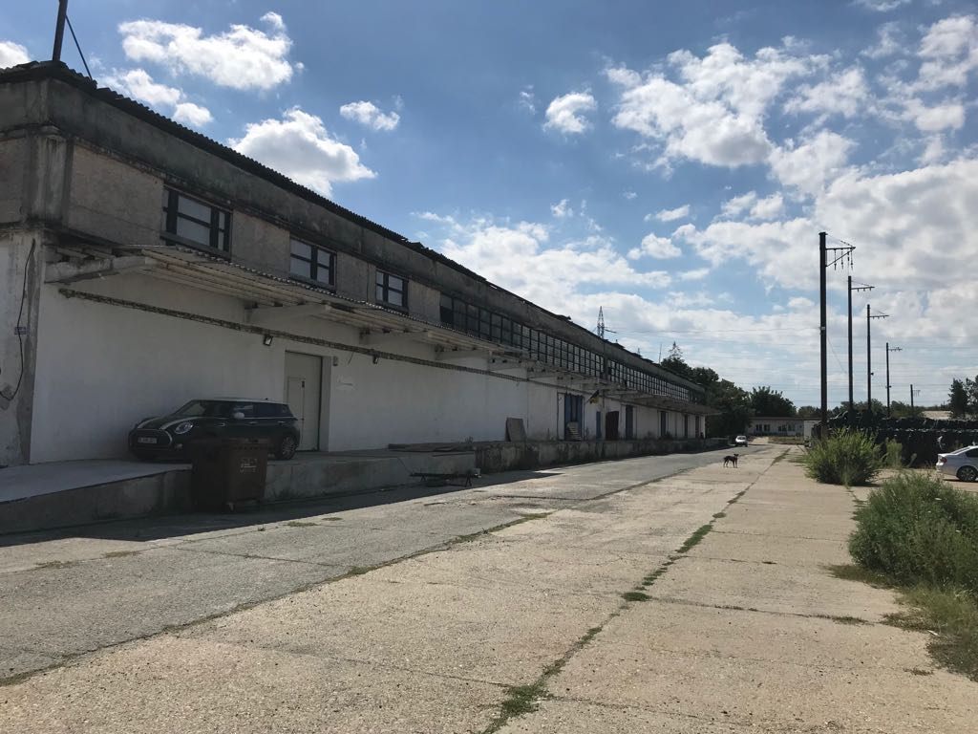

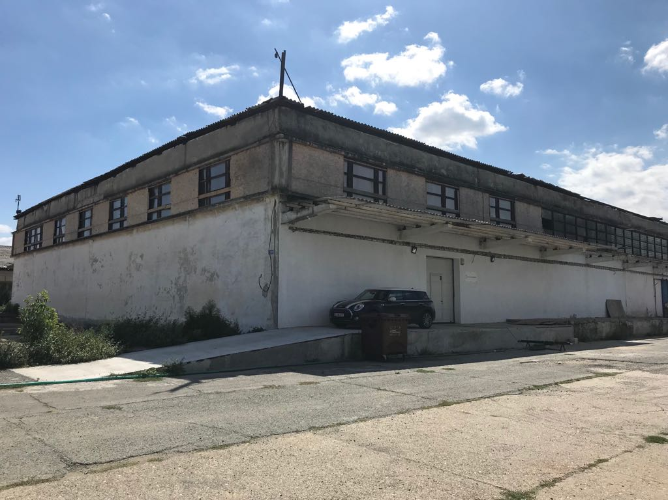
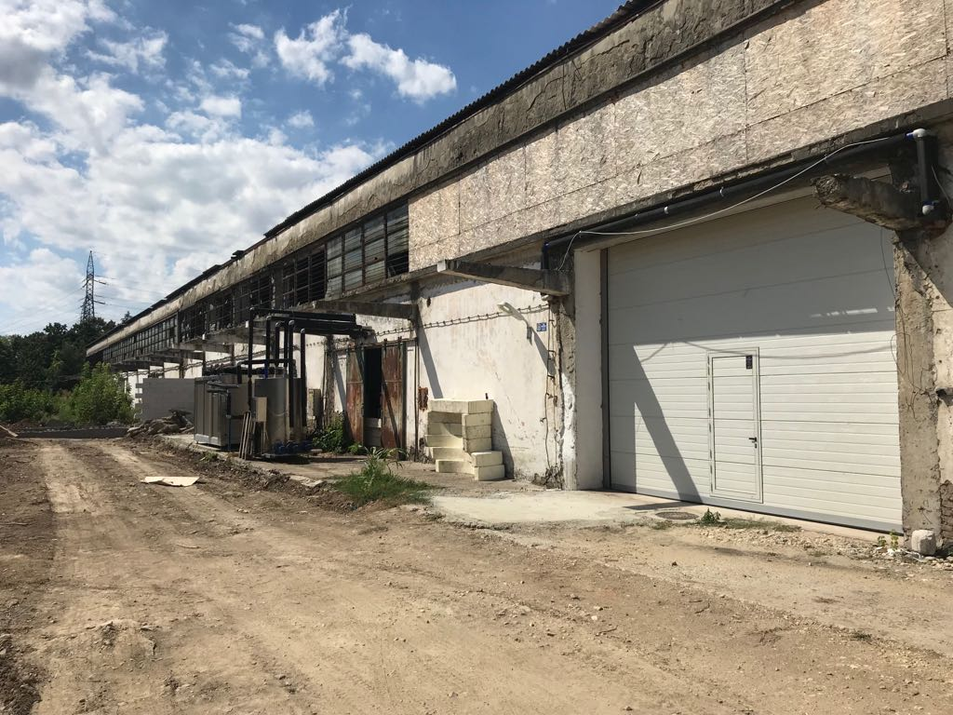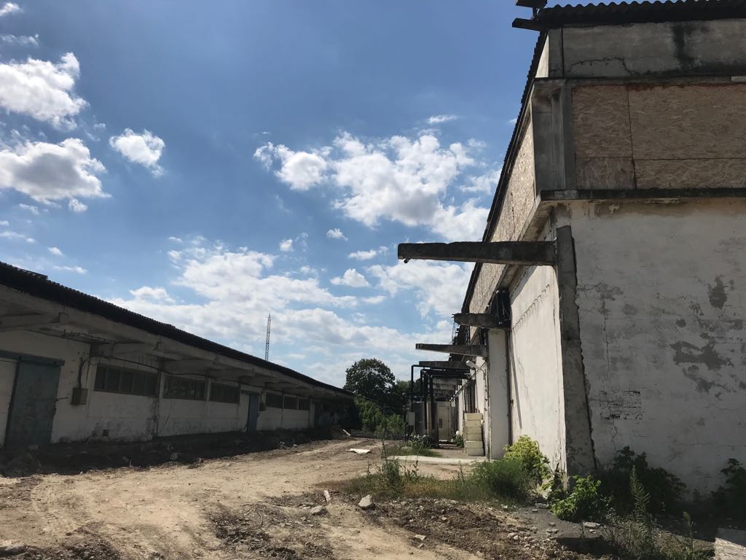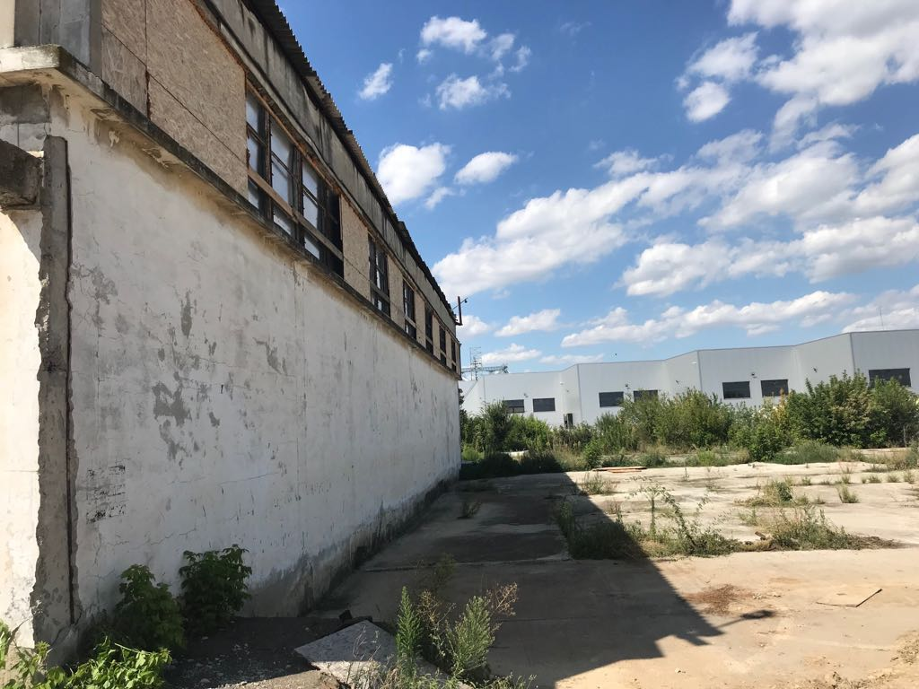
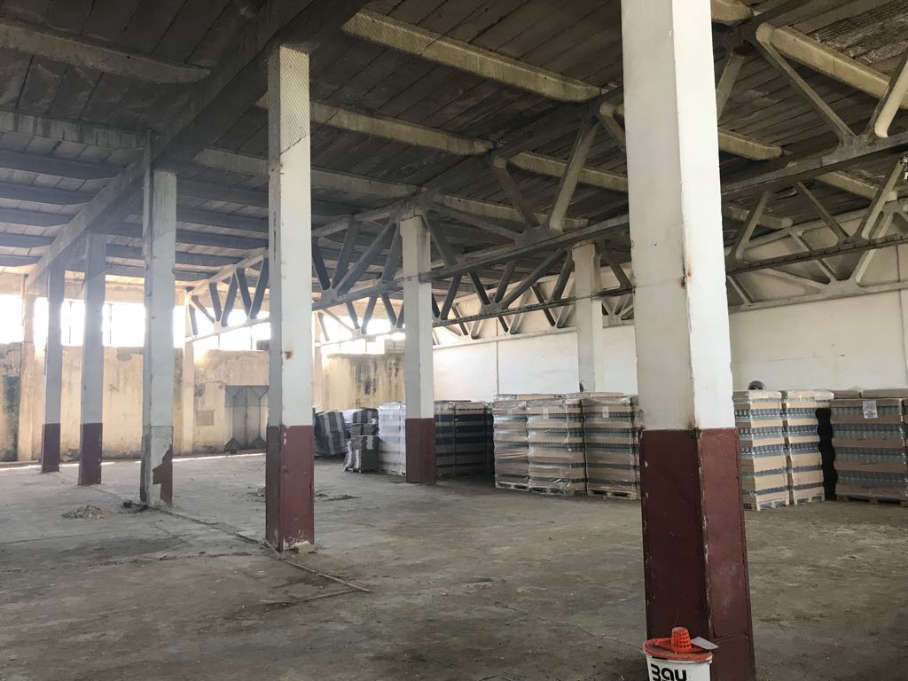
- Folosințele actuale și planificate ale terenului atât pe amplasament cât și pe zone adiacente acestuia;

Terenul face parte din intravilanul localității Medgidia, județ Constanța, așa cum a fost stabilit în cadrul Certificatului de Urbanism nr.103/21.03.2018.
Categoria de folosință actuală a terenului este curți-construcții, terenul nefiind împrejmuit la momentul cadastrării. După finalizarea lucrărilor de construcții terenul nu își va modifica categoria de folosință.

- Politici de zonare și de folosire a terenului;

Nu este cazul.

- Arealele sensibile;

Nu este cazul.

- Detalii privind orice variant de amplasament care a fost luată în considerare;

Nu este cazul.

Caracteristicile impactului potenţial, în măsura în care aceste informaţii sunt disponibile:

O scurtă descriere a impactului potenţial, cu luarea în considerare a următorilor factori:

- impactul asupra populaţiei, sănătăţii umane, faunei şi florei, solului, folosinţelor, bunurilor materiale, calităţii şi regimului cantitativ al apei, calităţii aerului, climei, zgomotelor şi vibraţiilor, peisajului şi mediului vizual, patrimoniului istoric şi cultural şi asupra interacţiunilor dintre aceste elemente. Natura impactului (adică impactul direct, indirect, secundar, cumulativ, pe termen scurt, mediu şi lung, permanent şi temporar, pozitiv şi negativ);

Impactul asupra populației și sănătății umane
Impactul asupra populației va fi unul pozitiv deoarece va oferi un număr semnificat de locuri de muncă, precum și oportunitatea locuitorilor din comunitatea locală să participe activ la implementarea proiectului. Perioada impactului este de ordin temporar, în intervalul efectuării construcțiilor propriu-zise și ulterior, prin lucrări de mentananță și întreținere, după caz.
Impactul negativ asupra populației și stării de sănătate umane se poate exprima doar prin fondul sonor provenit de la utilajele, echipamentele și autovehiculele utilizate în timpul lucrărilor, ce poate fi deranjant pentru proprietățile învecinate. Această situație nu va fi însă una cu impact major deoarece locația este amplasată în zona industrială a orașului, departe de zonele rezidențiale.
În cadrul spațiile proiectate din interiorul cramei, asigurarea cantității și calității luminii naturale și artificiale se realizează în conformitate cu normele de igiena și sănătate prevăzute în STAS 6646.
În spațiile comune din interiorul cramei, acolo unde este necesar, iluminatul natural se va completa cu iluminat artificial. Nivelul de iluminare medie pentru iluminatul general al spațiilor se stabilește în funție de destinația spațiului respectiv și cerințele beneficiarului. Se vor respecta prevederile STAS 6221 “Iluminatul natural și artificial al încăperilor civile și industriale”.
Igiena auditivă
Pentru prevenirea depaășirii nivelului de solicitare auditivă normală, conform Legii 10/1995, cap.III F, se vor lua măsuri constructive corespunzatoare, atât la planșee cât și la pereți.

Impactul asupra calității apei
Se apreciază că lucrările de execuție nu afectează calitatea apei pe zona amplasamentului în perioada execuției, parametrii de calitate fizico-chimici, biologici și bacteriologici ramânând în limitele admise.
Posibilele poluări accidentale cu carburanți sau lubrifianți proveniți de la vehiculele de transport ce intră în zona de lucru se pot evita prin delimitarea unor trasee auto în cadrul organizării de șantier.

Impactul asupra calității aerului
Emisiile poluante pentru aer în perioada de execuție a lucrărilor vor fi gazele de eșapament rezultate din funcționarea utilajelor mecanice și de transport - emisii ce se încadrează conform estimărilor făcute în limitele prevăzute de reglementarile în vigoare pentru protecția mediului.

Impactul asupra faunei, florei și solului este redus și temporar, manifestându-se doar în timpul lucrărilor de construcții. Curtea amplasamentului va suferi modificări minore, reprezentate de o reasfaltarea peste beton deja existent, precum și o amenajare peisagistică.
Cantitățile și debitele de poluanți emiși în atmosferă și posibil a fi evacuați accidental în apa de suprafață nu vor putea influența calitatea mediului înconjurător. Mai mult de atât, prin plantarea unor butuci de vie și a plantelor peisagistice, zona va căpăta un aspect plăcut.
În zonă nu există elemente de patrimoniu relevante.

- extinderea impactului (zona geografică,numărul populaţiei/habitatelor/speciilor afectate);

Impactul se va limita la zona în care este amplasat proiectul.

- magnitudinea şi complexitatea impactului;

Nu este cazul.

- probabilitatea impactului;

Impact redus.

- durata, frecvenţa şi reversibilitatea impactului;

Durata impactului se va resimți doar pe perioada desfășurării lucrărilor prevăzute în proiect.

- măsurile de evitare, reducere sau ameliorare a impactului semnificativ asupra mediului;

Măsuri de diminuare și evitare a impactului asupra solului și apei subterane și de suprafață
- solul va fii protejat prin evitarea depozitării carburanților, combustibililor, uleiurilor ș.a. sau deversării acestor direct pe suprafața terestră, în zona amplasamentului;
- intervenție rapidă cu absorbanți în cazul scurgerilor accidentale de carburanți și lubrifianți;
- deșeurile vor fi îndepărtate din planul imobilului și al zonelor învecinate și vor fi colectate responsabil și într-o manieră organizată;
- depozitarea deșeurilor se va realiza selective, doar pentru o perioadă temporară, după caz, și numai în locuri special amenajate în cadrul organizării de șantier;
- schimburile de ulei ale utilajelor, dacă este cazul, se vor realiza în afara amplasamentului;
- vidanjarea toaletelor ecologice se va realiza de către firme specializate;

Măsuri de diminuare și evitare a impactului asupra aerului atmosferic
- utilajele și autovehiculele de transport vor reduce viteza în imediata apropiere a amplasamentului și în interiorul acestuia, în cazul deplasării pe drumuri generatoare de praf și pulbere;
- oprirea motoarelor autovehiculelor în cazul în care acestea staționează;
- folosirea exclusivă a utilajelor și autovehiculelor cu verificare tehnică la zi;
- acoperirea depozitelor de materiale de construcții, în special în cazul celor pulverulente, precum pământul, nisipul sau pietrișul;
- evitarea manipulării cantităților de materiale de construcții pulverulente în perioadele cu vânt;

Măsuri de diminuare și evitare a impactului asupra biodiversității
- amenjarea spațiilor verzi prin plantarea cu gazon, viță de vie sau alte plante ce pot asigura un micro-habitat în cadrul amplasamentului;

- natura transfrontieră a impactului;

Nu este cazul.

- Surse de poluanţi şi instalaţii pentru reţinerea, evacuarea şi dispersia poluanţilor în mediu

1. Protecţia calităţii apelor:

- sursele de poluanţi pentru ape, locul de evacuare sau emisarul;

Sursele de poluanți pentru ape din perioada de implementare a construcției pot apărea sub formă accidental, ca urmare a întreținerii defectuase a utilajelor și autovehiculelor, a depozitării neconforme a materialelor de construcție pulverulente (în special în timpul ploilor când apa poate dilua substanțe chimice care se infliltează ulterior în sol), a spălării și curățării ehipamentelor/utilajelor în spațiul amplasamentului ș.a.
Materialele de construcții, molozul și deșeurile menajere rezultate în timpul și în urma lucrărilor se vor strange și vor fi eliminate de pe raza amplasamentului. Acestea vor fi transportate în spații special amenajate din punct de vedere al reglementărilor de mediu.
În ceea ce privește sursele de poluanți pentru apă ulterior încheierii lucrărilor de construcții și amenajare, acestea vizează procesul tehnologic de producție al vinului.
Beneficiarul proiectului produce vin bio procesat din struguri organici, pentru care a fost obținut Certificatul de Conformitate de la Austria Bio Garantie cu numărul 2-06955-2017. Datorită acestor proceduri, în procesul de vinificație nu se folosesc substanțe chimice care să afecteze apele tehnologice.

Apa de alimentare a instalațiilor sanitare ale clădirii, trebuie să îndeplinească ansamblul de proprietăți fizico-chimice, bacteriologice și organo-leptice, care să conducă la o calitate corespunzatoare normelor specifice în vigoare.

- staţiile şi instalaţiile de epurare sau de preepurare a apelor uzate prevăzute;

Rețeaua de canalizare va fi legată de conducta principală existentă, fiind dotată cu o stație de (pre)epurare, separator de hidrocarburi și bazin de retenție.
Canalizarea apelor din incintă se va realiza prin rețeaua de canalizare ape menajere printr-o conductă cu record la rețeaua de canalizare. Apele epurate vor fi colectate într-un bazin de retenție de unde vor fi utilizate la întreținerea spațiilor verzi din exteriorul clădirii.
Canalizarea apelor pluviale de pe acoperișul clădirii vor fi preluate de receptori amplasați strategic în funcție de necesitățile pluviometrice specifice regiunii geografice. Apa va fi canalizată spre o conductă centrală printr-o rețea de țevi, iar apoi preluată de bazinul de retenție. La rândul lui, bazinul de retenție va fi dotat cu cămin de vizitare, guri de aerisire și cămine de devărsare prin pompare, apa ce va cădea la exteriorul acestuia fiind de asemenea preluată.

2. Protecţia aerului:

- sursele de poluanţi pentru aer, poluanţi;

Poluarea aerului poate fi cauzată de gazele de eșapament ale utilajelor și autovehiculelor de transport ce intră în perimetrul amplasamentului, atât în perioada implementării proiectului, cât și în etapele ulterioare.
Transportul materialelor de construcție: manevrarea și transportul unor materiale produc emisii de praf care variază adesea în mod substanțial de la o zi la alta, în funcție de operațiile specifice, condițiile meteorologice dominante, modul de transport al materialelor.
Prin verificări periodice asupra funcționării acestor utilaje și mijloace de transport se va asigura o respectare și menținere în limitele normale a stării tehnice a acestora.
Se apreciază că, în condițiile respectării prevederilor proiectului, nu sunt necesare măsuri suplimentare pentru protecția aerului.
Au fost prevăzute finisaje ce nu conțin substante toxice, cancerigene sau care să emită gaze nocive.
Prin conformarea, dimensionarea și ventilarea corespunzătoare se elimină formarea condensului și a mucegaiului.

- instalaţiile pentru reţinerea şi dispersia poluanţilor în atmosferă;

Nu sunt necesare.

3. Protecția împotriva zgomotului și vibrațiilor

- sursele de zgomot şi de vibraţii;

Activitățile de execuție a lucrărilor sunt producătoare de zgomote și vibrații. Potențialele surse de poluare fonică pe perioada de funcționare pot proven de la transportul auro și de la descărcarea materiilor prime.
Localizarea amplasamentului este în zona industrială a localității Medgidia, astfel vecinătățile clădirii sunt reprezentate de imobile industriale, de producție sau depozitare. Zona rezidențială nu este afectată direct de zgomotul lucrărilor.

- amenajările şi dotările pentru protecţia împotriva zgomotului şi vibraţiilor;

Indicele de izolare auditivă (nivelul de performanță stabilit conform reglementarilor tehnice în vigoare) va fi realizat printr-o serie de măsuri constructive, cum sunt:
- izolarea la zgomotul aerian între niveluri, prin masa planșeelor;
- izolarea la zgomotul de impact, prin pardoseli care amortizează zgomotul;
- izolarea acustică la zgomotul provenit din spații adiacente, prin elemente de construcție care asigură un nivel de zgomot sub 38 dB în spațiile comune.
Pentru reducerea zgomotelor sau vibrațiilor echipamentelor și utilajelor de vinificație funcționabile în cadrul clădirii modernizare pe baza proiectului, se va avea în vedere:
- utilizarea de motoare de antrenare cu zgomote reduse în toate secțiunilor unde se vor utiliza;
- automatizarea proceselor, pentru evitarea funcționării în suprasarcină care ar putea produce vibrații;
După finalizarea lucrărilor de construcții, singurele zgomote care vor polua fonic sunt cele din perioada de recoltare a strugurilor, când la cramă se vor desfășura activități de prelucrare.

4. Protecţia împotriva radiaţiilor:

- sursele de radiaţii;

În activitatea desfășurată după darea în exploatare nu se vor produse substanțe radioactive, nu vor apărea surse artificiale de radiație și nici nu se manipulează produse care să genereze instantaneu radiații sau să aibă efecte negative asupra omului sau mediului înconjurător.

- amenajările şi dotările pentru protecţia împotriva radiaţiilor;

Nu este cazul.

5. Protecţia solului şi a subsolului:

- sursele de poluanţi pentru sol, subsol şi ape freatice;

Prin respectarea normelor, a tehnologiilor de execuție și a materialelor din proiect, atât ìn timpul execuției cât și după darea în exploatare nu vor fi surse de poluare pentru sol si subsol.
Materialele vor fi transportate la locul amplasamente pe măsura utilizării lor și se vor depozita în ambalajele originale, respectându-se instrucțiunilor prevăzute în fișele tehnice de securitate, astfel încât să se elimine posibilitatea scurgerii acestora pe sol.
În perioada de funcționare sursele potențiale de poluare pot fi reprezentate de:
- scurgeri accidentale de produse petroliere de la mjloacele de transport ce tranzitează amplasamentului;
- deversarea accidental de ape uzate menajere pe sol;
- depozitarea necorespunzătoare a deșeurilor menajere;
În cadrul proiectului s-a prevăzut luarea unor măsuri precum:
- amenajarea unor spații speciale pentru depozitarea temporară a deșeurilor și materialelor rezultate ca urmare a desfășurării activității; deşeurile se vor depozita separat pe categorii (hârtie; ambalaje din polietilenă, metale etc.) în recipienţi sau containere destinate colectării acestora;
- alimentarea utilajelor și gresarea lor se va face în locuri special amenajate, luându-se toate măsurile de protecție;
- menținerea în stare bună a conductelor de colectare a apelor uzate menajere;
- pe durata lucrărilor nu se vor arunca, incinera, depozita pe sol şi nici nu se vor îngropa deşeuri menajere (sau alte tipuri de deşeuri – anvelope uzate, filtre de ulei, lavete, recipienţi pentru vopsele etc.);

- lucrările şi dotările pentru protecţia solului şi a subsolului;

În etapa de construcţii-montaj, în organizarea de şantier se vor utiliza toalete ecologice, astfel se va reduce gradul de poluare a solului, toţi posibilii poluanţi ai solului putând fi mai bine gestionaţi.

- Protecția ecosistemelor terestre și acvatice:

- identificarea arealelor sensibile ce pot fi afectate de proiect;

Nu este cazul.

- lucrările, dotările şi măsurile pentru protecţia biodiversităţii, monumentelor naturii şi ariilor protejate;

Nu este cazul.

7. Protecţia aşezărilor umane şi a altor obiective de interes public:

- identificarea obiectivelor de interes public, distanţa faţă de aşezările umane, respectiv faţă de monumente istorice şi de arhitectură, alte zone asupra cărora există instituit un regim de restricţie, zone de interes tradiţional etc.;

Amplasamentul este localizat la distanță considerabilă față de obiective de interes major, monumente istorice și de arhitectură, diverse așezăminte, zone de interes tradițional sau față de zone protejate.

- lucrările, dotările şi măsurile pentru protecţia aşezărilor umane şi a obiectivelor protejate şi/sau de interes public

Nu este cazul.

8. Gospodărirea deşeurilor generate pe amplasament:

- tipurile şi cantităţile de deşeuri de orice natură rezultate;

Categoriile de deșeuri rezultate de la lucrările de exploatare din timpul și după relaizarea investiției sunt:
- deșeuri menajere și deșeuri asimilabili acestora;
- deșeuri metalice;
- deșeuri de materiale de construcții (resturi de beton, moloz ș.a.);
- deșeuri lemnoase;
- deșeuri de hârtie;
- ambalaje de hârtie, sticlă, carton, plastic.

Aceste materiale ce vor rezulta în timpul execuției lucrărilor vor fi gestionate de constructor pe baza avizelor și contractelor ce se vor încheia cu entități responsabile și avizate.

- modul de gospodărire a deşeurilor;

În faza de exploatare deșeurile menajere rezultate după punerea în funcțiune a obiectivului se vor depozita în spații special amenajate în incinta amplasamentului. Gestionarea colectării și evacuării deșeurilor din construcții și a altor resturi menajere de orice natură se va face strict în conformitate cu legislația în vigoare.

Denumirea deșeului | Cantitatea prevazută a fi generată | Starea fizică  (S, L, semisol– SS) | Codul deșeului | Codul privind principala proprietate periculoasă | Colectare | Managemetul deșeurilor  - cantitatea prevăzută a fi generată –
 |  |  |  |  |  | Valorificată | Eliminată | Ramasă  în stoc
Deșeuri rezultate în perioada de funcționare a obiectivului
Deșeuri menajere | 1000 kg/an | S | 20 03 01 | - | europubele | - | 1000 kg/an | -
Baterii și acumulatori uzati | Se vor cuantifica anual | S | 16 06 05 | H8; H6 | spatii special  amenajate | - | integral | -
Deșeuri metalice | 100 | S | 12 01 01 | - | spatii special  amenajate | - | - | -
Ambalaje | 700 kg/an | S | 15 01 01  15 01 02  15 01 06 | - | spatii special  amenajate
Deșeuri rezultate în perioada de execuție
Deșeuri menajere | 1000 kg/an | S | 20 03 01 | - | europubele | - | 1000 kg/an | -
Deșeuri metalice | 500 kg/an | S | 17 04 07  17 04 05 | - | spatii special  amenajate | 500kg/an | - | -
Ambalaje | 200 kg/an | S | 15 01 02 | - | spatii special  amenajate | 200 kg/an | - | -

În vederea minimizării deșeurilor produse:
- se va realiza monitorizarea utilizării eficiente a materialelor;
- identificarea continua și punerea în practică a posibilităților de prevenire a generării deșeurilor;
- participarea active și angajamentul personalului din exploatare de la toate nivelurile cu privire la minimizarea generării deșeurilor;
În urma implementării proiectului de reabilitare a clădirii și exteriorului se va realiza gestiunea ambajaleor utilizate în procedul de producție a vinului.
Gestionarea colectării și evacuării deșeurilor și a altor resturi menajere de orice natură se va face strict în conformitate cu legislația în vigoare.
Societatea este responsabilă pentru deșeurile de ambalaje generate, provenind din ambalajele introduse pe piața națională și va asigura gestionarea ambalajelor devenite deșeuri pentru îndeplinirea obiectivelor prevăzute la art.14 din Legea nr.249/2015. Responsabilitatea acesteia, pentru îndeplinirea obiectivelor se poate realiza individual, prin colectarea și valorificarea deșeurilor de ambalaje provenite din activitatea proprie în conformitate cu art.16 din Legea nr.249/2015.

9. Gospodărirea substanţelor şi preparatelor chimice periculoase:

- substanţele şi preparatele chimice periculoase utilizate şi/sau produse;

Nu este cazul.

- modul de gospodărire a substanţelor şi preparatelor chimice periculoase şi asigurarea condiţiilor de protecţie a factorilor de mediu şi a sănătăţii populaţiei;

Nu este cazul.

- Prevederi pentru monitorizarea mediului

- dotări şi măsuri prevăzute pentru controlul emisiilor de poluanţi în mediu;

Lucrările prevăzute în proiect nu vor afecta ecosistemele terestre sau acvative, întrucât instalațiile sunt amplasate în interiorul incintei societății, în zona industrială a localității Medgidia. Amplasamentul nu este situat în apropierea sau în cadrul ariilor naturale.
Se vor lua toate măsurile necesare privind instruirea personalului, managementul exploatării și analiza periodică a propunerii de conformare pentru controlul emisiilor de poluanți, supravegherea calității mediului și monitorizarea activităților de protecție a mediului.
Întrega activitate se focusează pe menținerea unui ecosistem corespunzător în zonă și pe diminuarea impactului asupra mediului înconjurător.
Lucrările subterane și supraterane propuse nu afectează echilibrul ecologic, nu dăunează sănătății, liniștii sau stării de confort a oamenilor prin modificarea factorilor naturali.
Asigurarea evitării poluării aerului exterior se realizează prin respectarea prevederilor STAS 10576 care stabilește concentrațiile maxime admise pentru potențialii poluanți emiși în atmosferă.
Igiena evacuării reziduurilor solide implică asigurarea unor sisteme corespunzătoare de colectare, depozitare și evacuare, eliminând riscul de poluare a aerului, apei și a solului.
Gunoiul se colectează la sursă, se depozitează într-un spațiu corespunzător și se preia de unități specializate (prin contract).
Refacerea mediului după perioada afectată șantierului se asigură prin refacerea stratului vegetal și replantarea unor arbori si arbuști.

- Justificarea încadrării proiectului, după caz, în prevederile altor acte normative naţionale care transpun legislaţia comunitară (IPPC, SEVESO, COV, LCP, Directiva-cadru apă, Directiva-cadru aer, Directiva-cadru a deşeurilor etc.)

Nu este cazul.

- Lucrări necesare organizării de şantier

- descrierea lucrărilor necesare organizării de şantier;
- localizarea organizării de șantier;
- descrierea impactului asupra mediului a lucrărilor organizării de șantier;
- surse de poluanți și instalații pentru reținerea, evacuarea și dispersia poluanților în mediu în timpul organizării de șantier;
- dotări și măsuri prevăzute pentru controlul emisiilor de poluanți în mediu;

Conform legislației în vigoare, execuția va fi urmarită din partea beneficiarului de un diriginte de șantier atestat MLPTL. De asemenea, antreprenorul va avea în echipă un responsabil tehnic cu execuția atestat MLPTL. Având în vedere încadrarea construcției în categoria de importanță „C”, conform legislației în vigoare în timp se impune o urmărire și supraveghere curentă.
Lucrările de organizare de șantier (barăci pentru constructori, platforme de depozitare, racorduri provizorii pentru utilități) se amplasează în incinta proprie, în zona neafectata de lucrările de execuție. Amplasamentul organizării de șantier este liber de rețele subterane. Principalele utilități (racord apa, electric).
Pentru menținerea curățeniei pe drumul de acces beneficiarul va realiza balastarea ultimului tronson neasfaltat, precum și a întregii platforme afectate de lucrările de execuție.
Depozitarea materialelor de construcție se face pe platforme balastate după cum urmează:
- depozit prefabricate;
- depozit confecții metalice;
- depozit fier beton fasonat;
- depozit instalații + accesorii;
- platformă betonata și îngrădită.

Se prevede de asemenea și o platformă balastată pentru parcarea autovehiculelor.
Pentru adăpostirea personalului se prevăd barăci pentru constructori (3 x 6m) și 2 grupuri sanitare prevăzute cu racord de apă și canalizare la rețelele de incintă ale beneficiarului. Deșeurile rezultate în urma activităților de construire se vor depozita în zona de depozitare a organizării de șantier și vor fi ridicate periodic de către o unitate specializată.
Se vor respecta prevederile normelor de salubritate în vigoare.

Siguranța în exploatare
Prin proiect se rezolvă siguranța în exploatare a obiectivului prin următoarele prevederi:
- siguranța clădirii este rezolvată prin solutiile constructive alese; sistemele de monitorizare a functionarii instalatiilor si echipamentelor; prin echiparea cu un grup electrogen pentru alimentarea cu energie electrica in caz de avarie in retea;
- siguranta traficului este rezolvata prin separarea zonelor de trafic si accese auto (pietonal, auto, spatii tehnice);
- siguranta persoanelor este asigurata prin utilizarea materialelor antiderapante;
- protectia spatiilor cu risc de accidentare prin cadere; lipsa denivelarilor pardoselii la limita dintre zonele functionale; limitarea si controlul accesului in zonele cu pericol de accidentare; semnalizarea corespunzatoare a zonelor de risc; iluminatul corespunzator al tuturor spatiilor;
- securitatea persoanelor este asigurata prin supravegherea video permanenta in toate zonele obiectivului, prezenta unui personal de paza permanenta;
- accesibilitatea pentru persoanele cu disabilitati motorii este asigurata prin solutiile constructive si dotarile obiectivului, in conformitate cu prevederile Legii 519/2002.

VIII. Lucrări de refacere a amplasamentului la finalizarea investiţiei, în caz de accidente şi/sau la încetarea activităţii, în măsura în care aceste informaţii sunt disponibile:

- lucrările propuse pentru refacerea amplasamentului la finalizarea investiţiei, în caz de accidente şi/sau la încetarea activităţii;
Nu este cazul.

- aspecte referitoare la prevenirea şi modul de răspuns pentru cazuri de poluări accidentale;

Nu este cazul.

- aspecte referitoare la închiderea/dezafectarea/demolarea instalaţiei;

Nu este cazul.

- modalităţi de refacere a stării iniţiale/reabilitare în vederea utilizării ulterioare a terenului;

Nu este cazul.

- Anexe - piese desenate

- Planul de încadrare în zonă a obiectivului şi planul de situaţie, cu modul de planificare a utilizării suprafeţelor

- Plan încadrare în zonă 1:2000
- Plan de situație 1:500
- Plan general 1:500
- Plan parter 1:100
- Plan etaj 1:100

- Scheme-flux pentru:

- procesul tehnologic şi fazele activităţii, cu instalaţiile de depoluare;

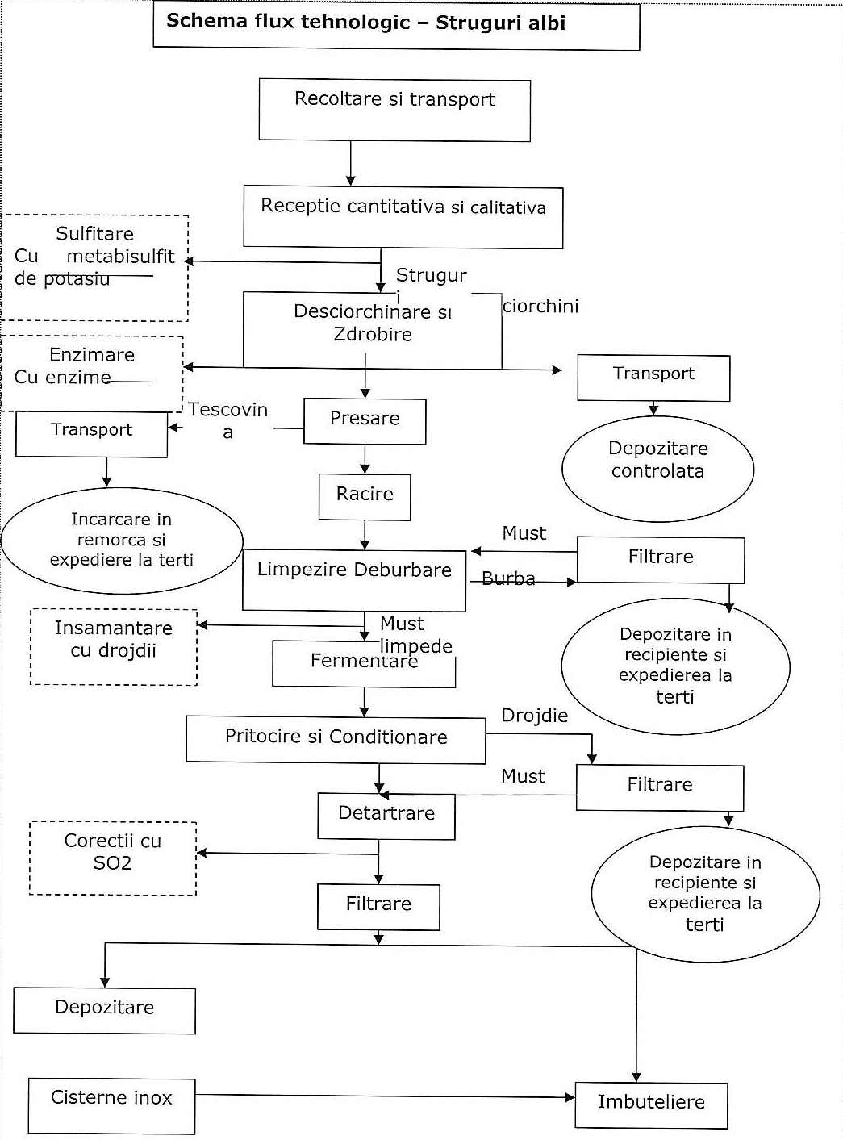

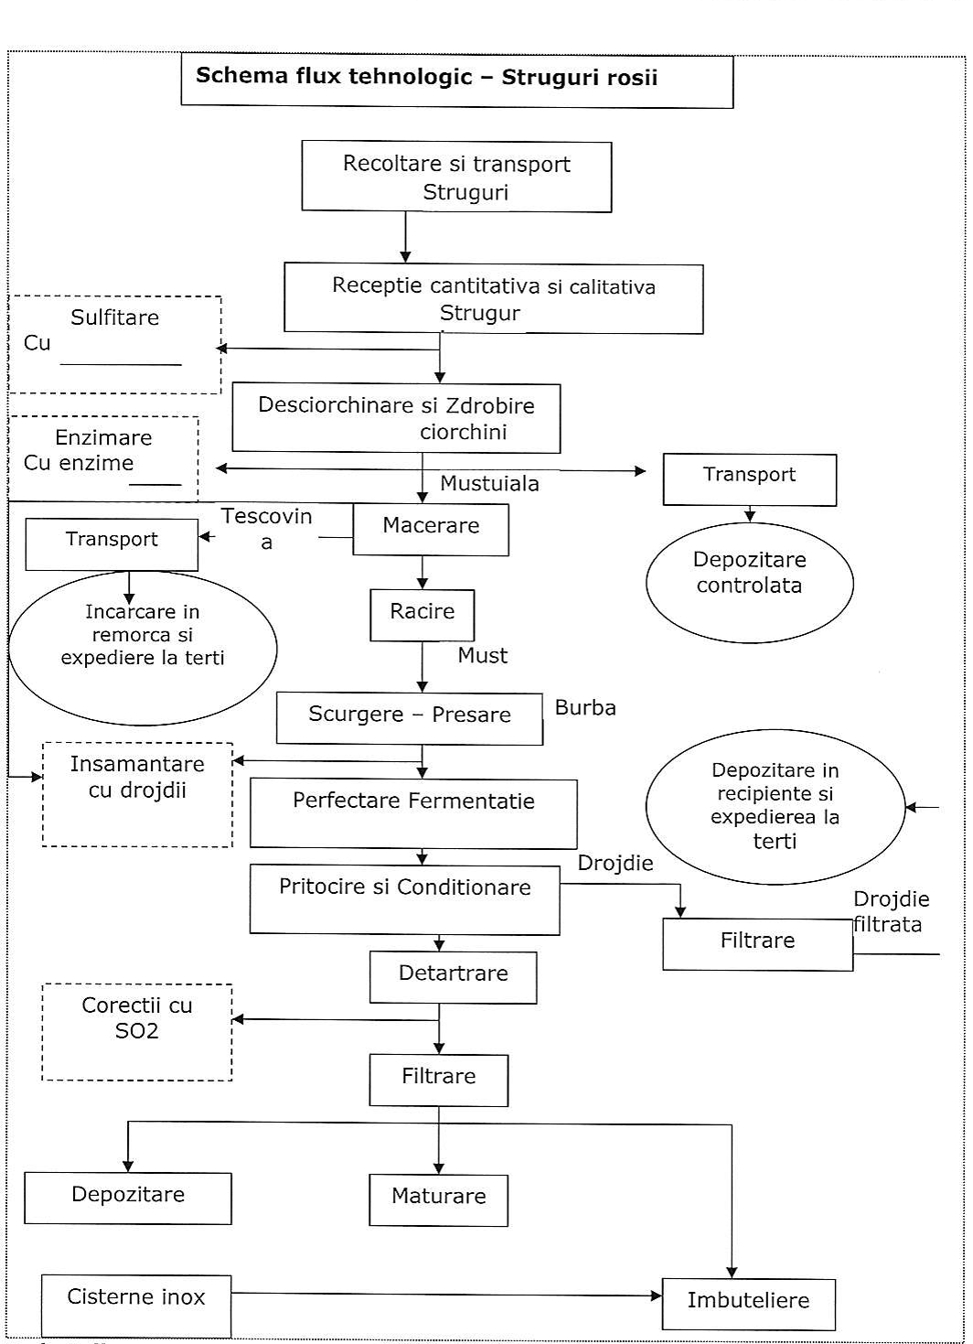

- Alte piese desenate, stabilite de autoritatea publică pentru protecţia mediului;

Nu este cazul.

X. Pentru proiectele pentru care în etapa de evaluare iniţială autoritatea competentă pentru protecţia mediului a decis necesitatea demarării procedurii de evaluare adecvată, memoriul va fi completat cu:

a) descrierea succintă a proiectului şi distanţa faţă de aria naturală protejată de interes comunitar, precum şi coordonatele geografice (Stereo 70) ale amplasamentului proiectului. Aceste coordonate vor fi prezentate sub formă de vector în format digital cu referinţă geografică, în sistem de proiecţie naţională Stereo 1970 sau de un tabel în format electronic conţinând coordonatele conturului (X, Y) în sistem de proiecţie naţională Stereo 1970;
Nu este cazul.
b) numele şi codul ariei naturale protejate de interes comunitar;
Nu este cazul.
c) prezenţa şi efectivele/suprafeţele acoperite de specii şi habitate de interes comunitar în zona proiectului;
Nu este cazul.
d) se va preciza dacă proiectul propus nu are legătură directă cu sau nu este necesar pentru managementul conservării ariei naturale protejate de interes comunitar;
Nu este cazul.
e) se va estima impactul potenţial al proiectului asupra speciilor şi habitatelor din aria naturală protejată de interes comunitar;
Nu este cazul.
f) alte informații prevăzute în ghidul metodologic privind evaluarea adecvată.
Nu este cazul.

Semnătură și ștampilă

